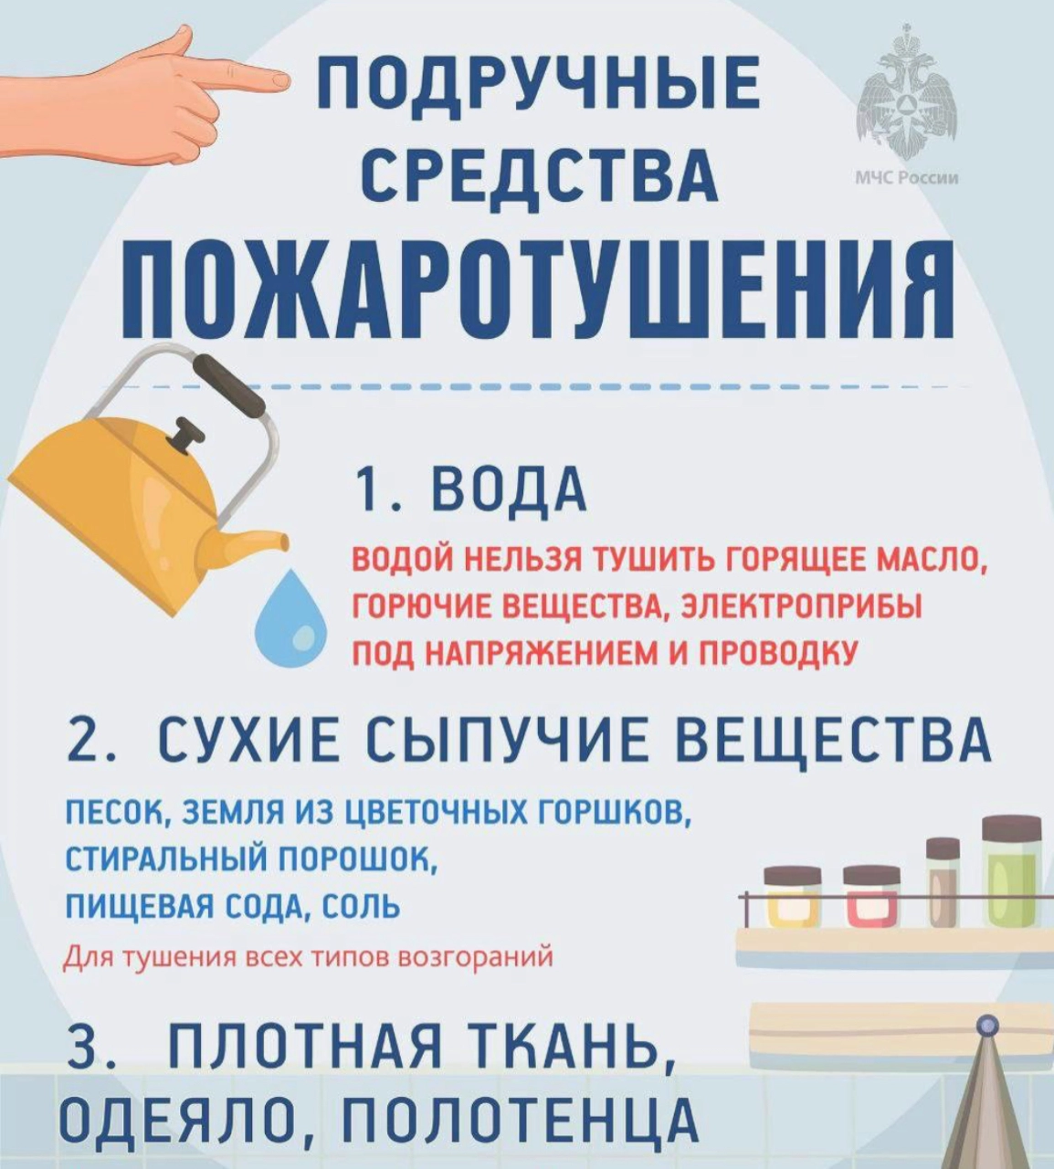

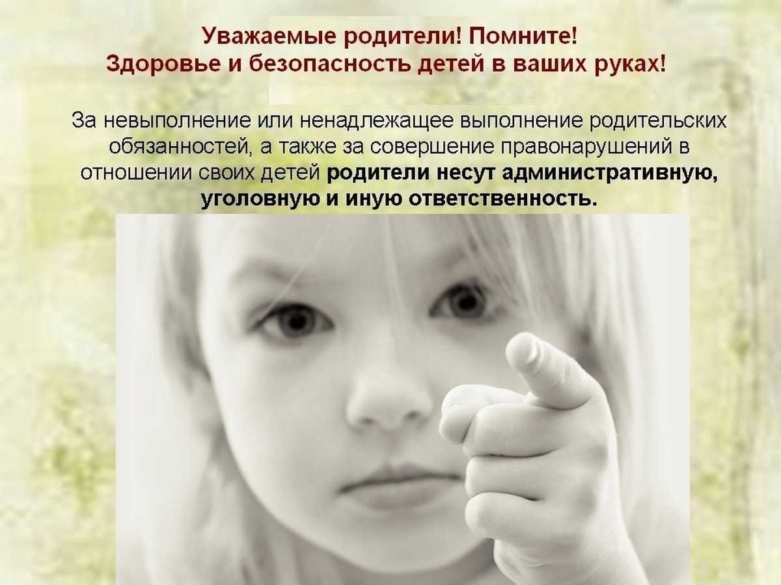
Только максимальное внимание родителей к своим детям поможет предотвратить трагедию. Жизнь и здоровье детей в Ваших руках!

